Конспект по конструированию в подготовительной группе «Строители».

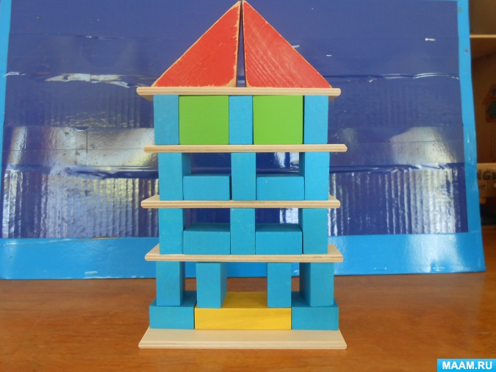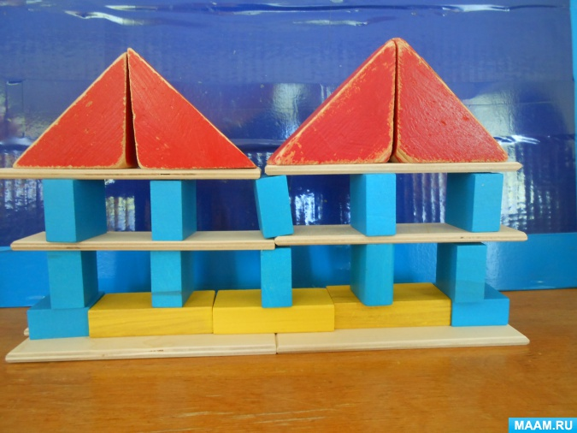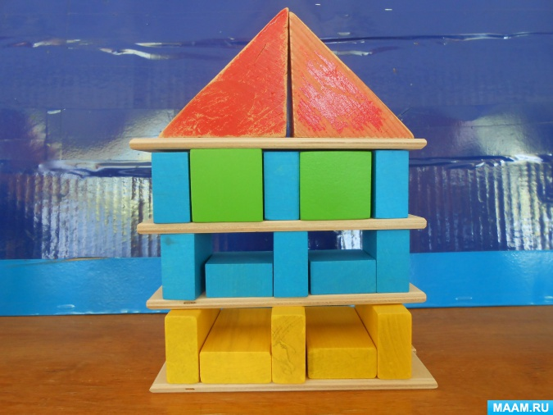

Цель:
- учить детей творчески применять ранее приобретенные конструктивные навыки,
- закреплять умение детей строить разные дома, учить конструировать по чертежу.
Образовательные задачи:
- учить детей планировать свою деятельность.
Развивающие задачи:
- закреплять знания детей о деталях конструктора и их свойствах.
- развивать чувство формы и композиции.
- самостоятельно подбирать нужный строительный материал

Ход работы:
Беседа
• Какие дома бывают?
• А если много домов стоят рядом, что получается? (улица).
• слайд-шоу какие красивые и разные дома бывают в нашем городе.
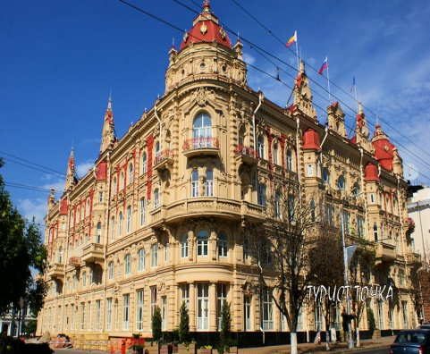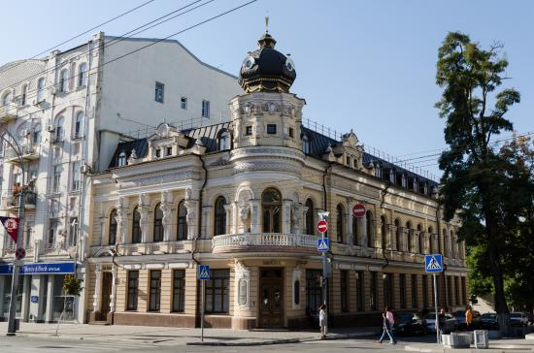
• Как вы думаете, кто создает проект дома (архитектор).
• А строит дома (строители)
• Рассматриваем чертежи – схемы,
Можно сконструировать дома по чертежу, или по своему замыслу.

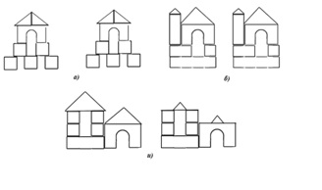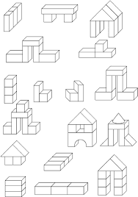

Пальчиковая игра «Строители».
Мы строители, мы строили (ребенок стучит кулачком о кулачек). Много мы домов построили (забивает пальцы по очереди на обеих руках).
Много крыш и потолков,
Много окон, стен, полон,
Много комнат и дверей,
Лифтов, лестниц, этажей.
Будет у жильцов веселье (произносит слова веселым голосом)
В новом доме новоселье. (Руки поднять вверх, при слове «новоселье»).
Физминутка.
То не град, то не гром (дети встает на носочки, поднимают руки вверх)
Кровельщик на крыше (изображая стук молоткам кулочками)
Вся округа слышит (закрывают ладонями уши)
Он железом кроет дом, чтобы сухо было в нем (наклоняемся вниз, доставая ладонями пол)

